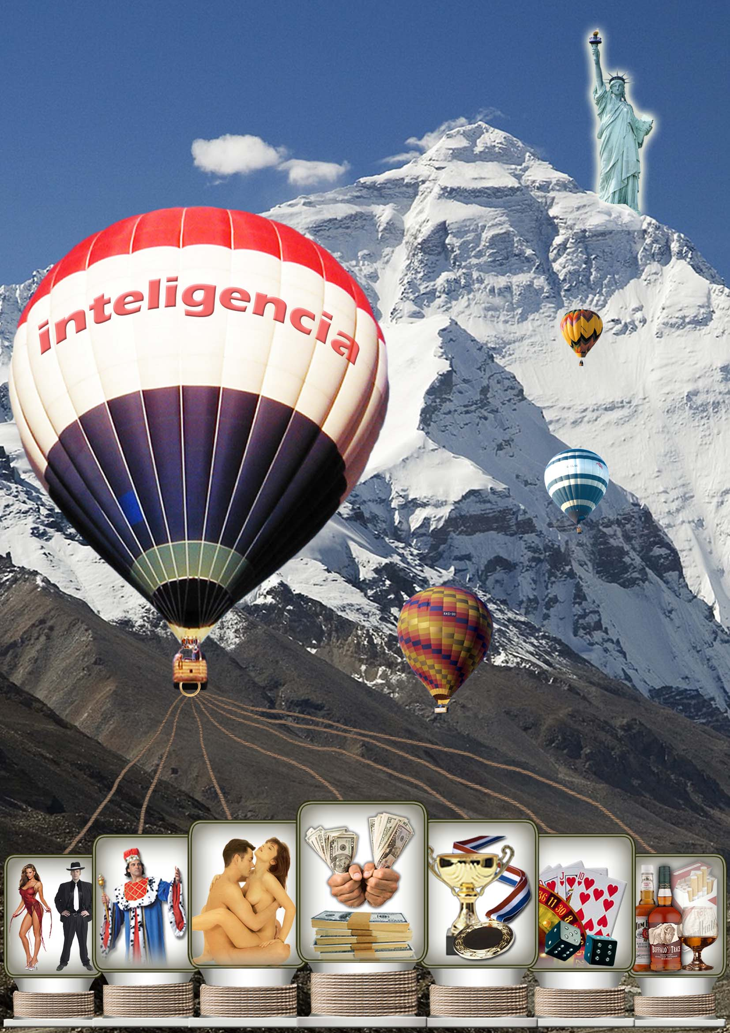
Uväznená inteligencia
Inteligencia nikdy nedokáže naplniť svoj potenciál, pokiaľ sa neoslobodí od svetských záležitostí. Sloboda je základnou podmienkou vysokého a nezaujatého pohľadu, z ktorého dokážeme vidieť všetky súvislosti života. Bez inteligencie (vedomostí, logického myslenia, atď.) nikdy nedokážeme vyletieť do výšky, aj keď nie sme spútaný so žiadnym lanom.

